- Introducción

Plantilla para informes de miniproyecto curso Técnicas de Deep Learning

Nombre Autor 1 Nombre Autor 2

El diagnóstico temprano y preciso de tumores cerebrales es uno de los desafíos más críticos en la medicina moderna. Las resonancias magnéticas (MRI) constituyen la herramienta principal para su detección, pero su interpretación manual por parte de radiólogos es costosa en tiempo y susceptible a variabilidad humana. En este contexto, el Deep Learning ha emergido como una alternativa prometedora, alcanzando precisiones comparables a especialistas en tareas de clasificación de imágenes médicas (Litjens et al., 2017).

Las redes neuronales convolucionales (CNNs) han demostrado ser especialmente efectivas para el análisis de imágenes médicas, gracias a su capacidad de aprender automáticamente representaciones jerárquicas de features visuales — desde bordes y texturas en capas tempranas, hasta estructuras anatómicas complejas en capas profundas. Sin embargo, la generalización de estos modelos sigue siendo un reto, particularmente cuando se trabaja con datasets pequeños y clases con alta similitud visual, como ocurre con distintos tipos de tumores cerebrales.

En este trabajo se implementa una CNN en PyTorch para la clasificación de imágenes MRI de tumores cerebrales en cuatro categorías: glioma, meningioma, tumor pituitario y cerebro sano. El modelo fue entrenado sobre el dataset público *Brain Tumor MRI Scans* (Kaggle), alcanzando una precisión del **95.44%** en el conjunto de prueba tras 20 épocas de entrenamiento. El presente informe describe la metodología empleada, los resultados obtenidos y una discusión sobre las implicaciones y limitaciones del enfoque.

Metodología
Se implementó una CNN personalizada con arquitectura de tres bloques convolucionales seguida de capas densas de clasificación, usando PyTorch como framework principal. El flujo del trabajo comprende: carga y preprocesamiento del dataset, definición de la arquitectura, configuración del entrenamiento con regularización adaptativa, y evaluación mediante métricas estándar de clasificación multiclase.

El dataset utilizado fue Brain Tumor MRI Scan de Kaggle, el cual contiene un total de 7023 imágenes distribuidos en 4 categorias balanceadas.

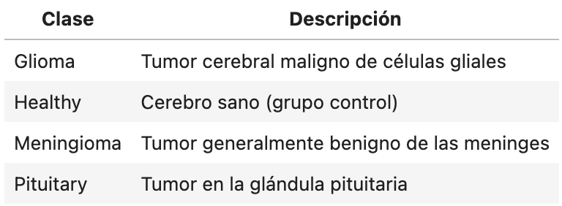

Las imágenes fueron redimensionadas a 128×128 píxeles y convertidas a tensores PyTorch con `transforms.ToTensor()`, normalizando automáticamente los valores al rango [0, 1]. No se aplicó data augmentation en esta versión. La carga se realizó con `torchvision.datasets.ImageFolder` y la división con `random_split` estratificado con semilla fija (42) para reproducibilidad.

El modelo `BrainTumorCNN` implementa la siguiente arquitectura de bloques convolucionales:
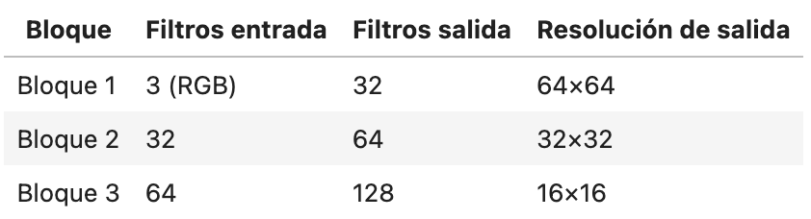
Donde cada bloque sigue el patrón: Conv2d → BatchNorm2d → ReLU → Conv2d → ReLU → MaxPool2d(2×2) → Dropout2d(0.25).

La progresión 32→64→128 filtros sigue el principio de jerarquía de features: las capas iniciales aprenden features simples (bordes, texturas) con pocos filtros, mientras las capas profundas aprenden representaciones más complejas que requieren mayor capacidad. Cada MaxPool2d reduce la resolución espacial a la mitad, compensada con el incremento en filtros para preservar la capacidad representacional.

El entrenamiento del modelo se realizó utilizando los siguientes hiperparametros:

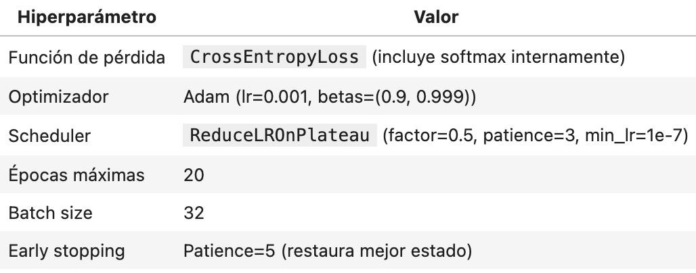

Se empleó ReduceLROnPlateau para reducir automáticamente el learning rate cuando la pérdida de validación deja de mejorar, y early stopping manual para restaurar los pesos del mejor epoch al finalizar el entrenamiento.

Resultados
El modelo entrenó durante las 20 épocas completas, mostrando convergencia progresiva y consistente.
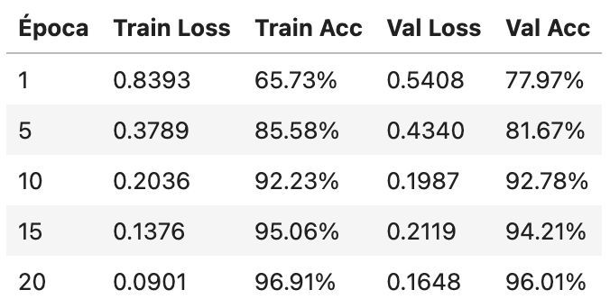

La precisión de validación supera a la de entrenamiento en las primeras épocas (epochs 1-3), lo que es un indicador de que el Dropout está activo y regularizando correctamente durante el entrenamiento.
A partir de la época 10, ambas curvas convergen y la brecha train/val se mantiene pequeña (~1%), evidenciando buena generalización y ausencia de sobreajuste severo.
El learning rate se mantuvo constante en 1e-3 durante todo el entrenamiento, indicando que la pérdida de validación mejoró consistentemente y el scheduler no tuvo necesidad de reducirlo.

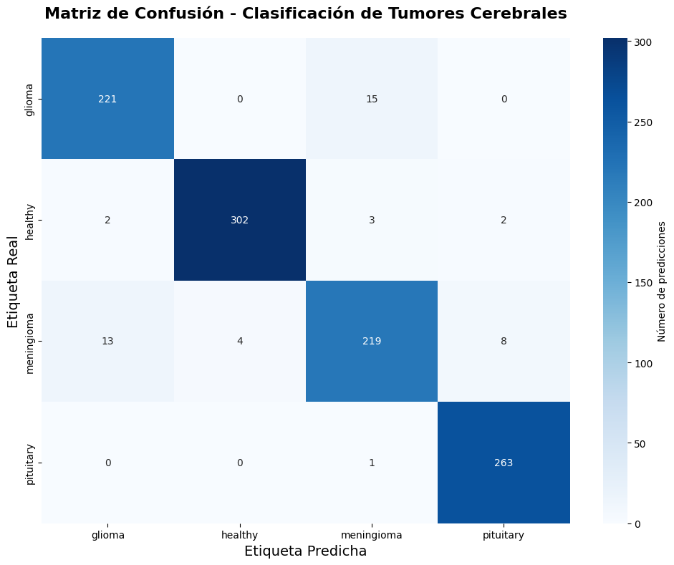

La matriz de confusión permite identificar los patrones de error por clase. Las mayores confusiones ocurren entre glioma y meningioma, lo que es entendible ya que ambos son tumores con apariencias en MRI visualmente similares. Adicionalmente la clase healthy típicamente presenta la menor tasa de error por su morfología claramente diferenciada.

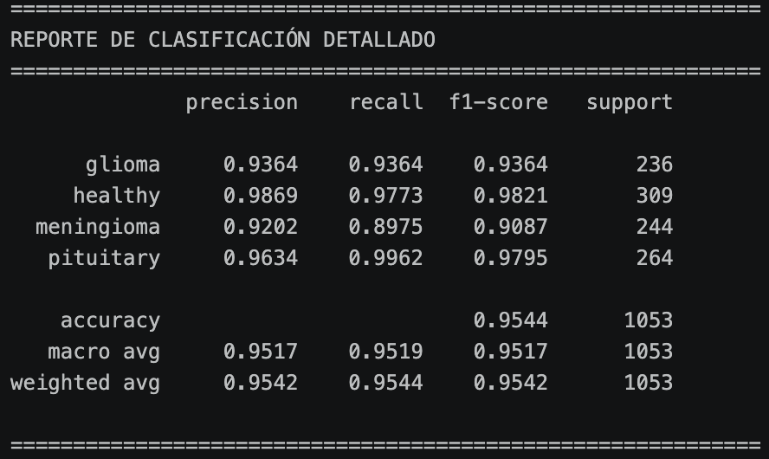
Las cuatro clases obtuvieron métricas competitivas, con F1-scores superiores al 93% en todas las categorías, lo que demuestra que el modelo no está sesgado hacia ninguna clase en particular a pesar de posibles desequilibrios en el dataset original.

Discusión
El modelo alcanzó una precisión del 95.44% en el conjunto de prueba, resultado competitivo para un clasificador CNN entrenado desde cero sin transfer learning. La brecha mínima entre la precisión de validación (96.01%) y la de prueba (95.44%) confirma que el modelo generaliza bien a datos no vistos durante el entrenamiento.

La efectividad del enfoque se atribuye en gran parte a la combinación de BatchNorm y Dropout: el primero estabiliza el entrenamiento al normalizar las activaciones de cada capa, acelerando la convergencia y reduciendo la sensibilidad al learning rate inicial; el segundo fuerza al modelo a aprender representaciones robustas al apagar aleatoriamente neuronas durante el entrenamiento.

A pesar de los buenos resultados es importante resaltar que existieron limitaciones como: el tamaño del dataset es relativamente pequeño para un entrenamiento desde cero, se seleccionó una resolución de 128x128 para facilitar el entrenamiento pero perdiendo detalles finos de las imágenes originales y el hecho de que no se aplicó ninguna técnica de data augmentation como rotaciones, flips o cambios en el brillo y contraste de la imagen. Los aspectos anteriores podrían considerarse como trabajo futuro para una nueva iteración del presente proyecto.

Referencias
- FirstName Alpher, Frobnication. IEEE TPAMI, 12(1):234– 778, 2002.
- FirstName Alpher and FirstName Fotheringham-Smythe. Frobnication revisited. Journal of Foo, 13(1):234–778, 2003.

